Пошив жилетки.
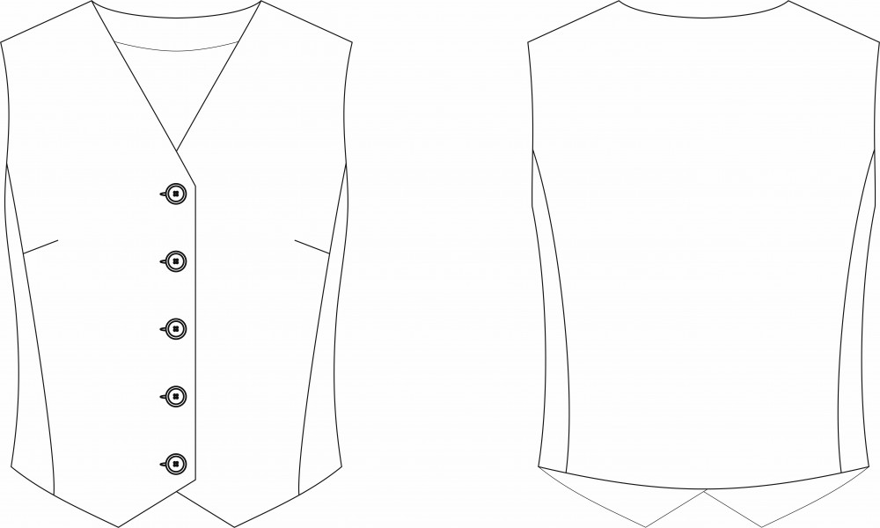

Прибавки и припуски

Конструктивные прибавки:
- к обхвату груди 7 см;
- к обхвату талии 14-20 см (в зависимости от размера).
​Конструктивные прибавки характеризуют степень (свободу) прилегания изделия по фигуре. Эта величина уже заложена в конструкцию и дается для лучшего представления силуэтной формы.
Выкройка дана уже с припусками на швы, все детали с двойным контуром. Если вас не устраивает заложенная в выкройку величина припусков, то вы можете вырезать детали по внутреннему контуру и добавить припуски по желанию в процессе раскроя.

Величина припусков:
- на соединительные швы — 10 мм.
Оборудование
- Универсальная швейная машина с функцией обметывания петель (машинные иглы № 80-90, лапка универсальная, лапка для обметывания петель);
- Оверлок;
- Утюг с паром (парогенератор);
- Утюжильный стол;
- Ручная игла для сметочных работ;
- Белые нитки (для сметочных работ)— 1 катушка.​

Материалы:
- Основной материал: ткани костюмной, костюмно-плательной группы без растяжения или с небольшим растяжением, средней плотности, хорошо держащие форму. По волокнистому составу: натуральные (шерсть, хлопок), смесовые (с добавлением синтетических и искусственных волокон, например, шерсть + вискоза), синтетические (полиэстер). Вид ткани: костюмная ткань, хлопок, лен, вельвет.
- Подкладочный материал должен соответствовать качеству декорируемого изделия и иметь одинаковые требования относительно усадки и условий ухода. По волокнистому составу: натуральный (хлопок), искусственный (вискоза), смесовый (вискозно-ацетатный, вискоза (хлопок) + полиэстер, вискоза (хлопок) + эластан). Если основной материал имеет растяжение, то и подкладочный материал должен быть эластичным.
Изделие на фото сшито из костюмной ткани: 60% шерсти, 40% полиэстера. Подкладка 100% вискоза.

Расход материалов
- Расход зависит от его ширины, а также от размера и роста выкройки, и варьируется от 55 см (самый маленький размер и рост) до 95 см (самый большой размер и рост), при ширине ткани не менее 140 см.
- Подкладочного материала потребуется от 45 до 80 см, при ширине ткани не менее 140 см.
- Расход дан для однотонного материала. Если вы используете материал в клетку, приобретайте его с запасом, чтобы располагать детали с учетом совмещения рисунка. Также при покупке учитывайте, что материал может дать усадку, поэтому берите с запасом 5%.

Также потребуется:
- нитки в цвет основного материала — 1 катушка;
- клеевая прокладка — от 45 см;
- пуговицы — 5 штук.

Образец выкройки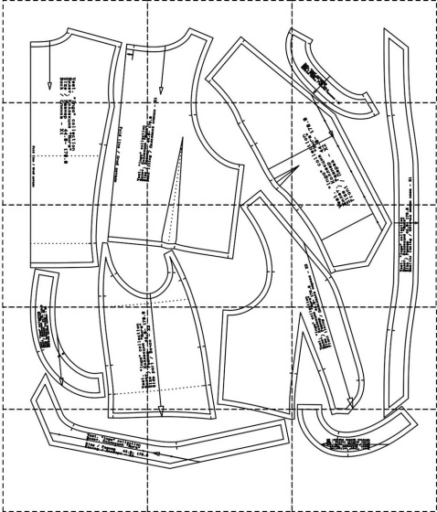
На выкройке приняты следующие обозначения:
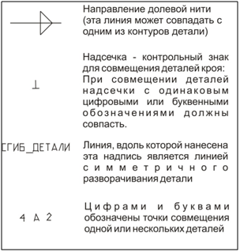

Как распечатать
Распечатать выкройку в натуральную величину можно двумя способами: на принтере (формат А4), и на плоттере. Инструкцию по печати выкройки и ответы на частые вопросы смотрите в разделе FAQ.

Детали и схемы раскладки на ткани

Спецификация деталей из основного материала:
- Обтачка горловины — 1 деталь;
- Спинка — 1 деталь;
- Обтачка проймы спинки — 2 детали;
- Обтачка проймы переда — 2 детали;
- Бочок — 2 детали;
- Перед — 2 детали;
- Подборт — 2 детали;
- Обтачка линии низа — 1 деталь.

Спецификация деталей из подкладочного материала:
- Подкладка спинки — 1 деталь;
- Подкладка переда — 2 детали.
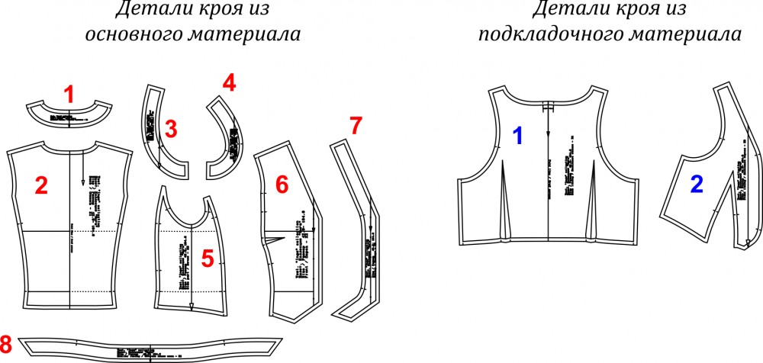
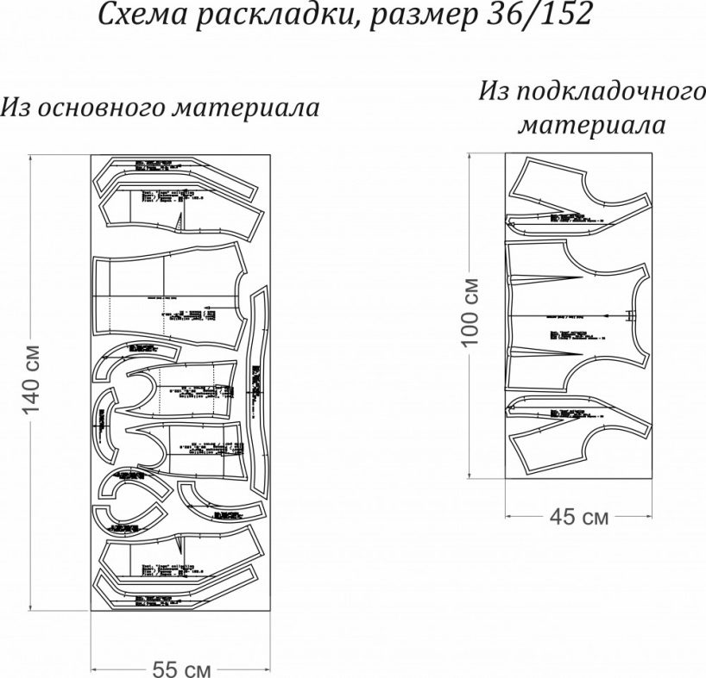
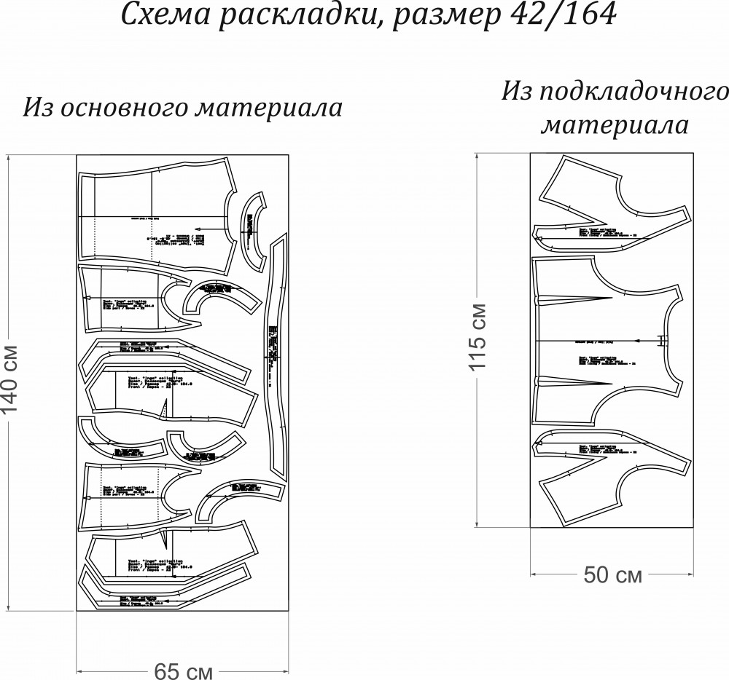
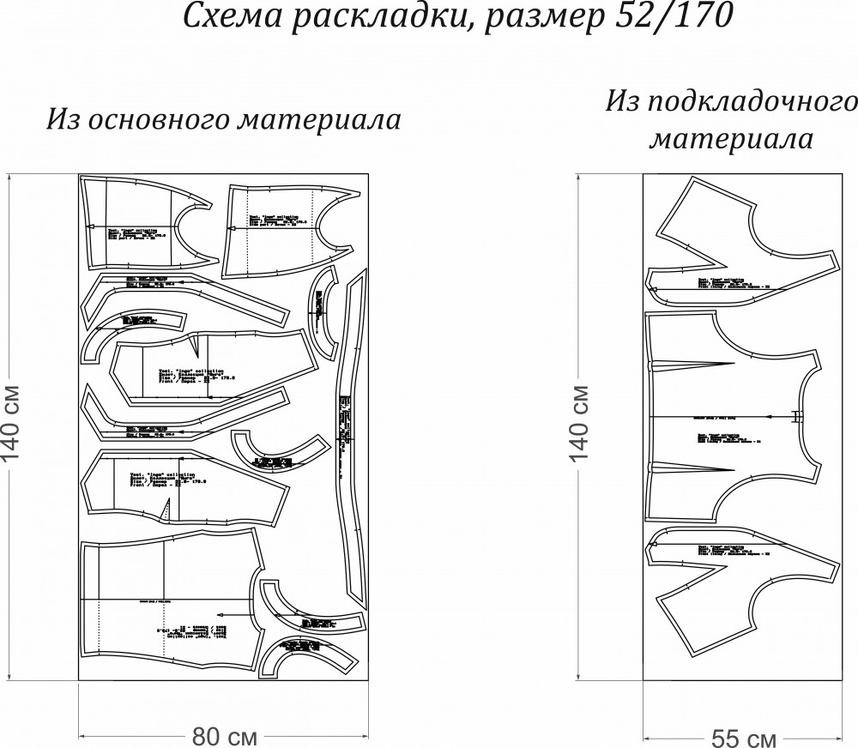
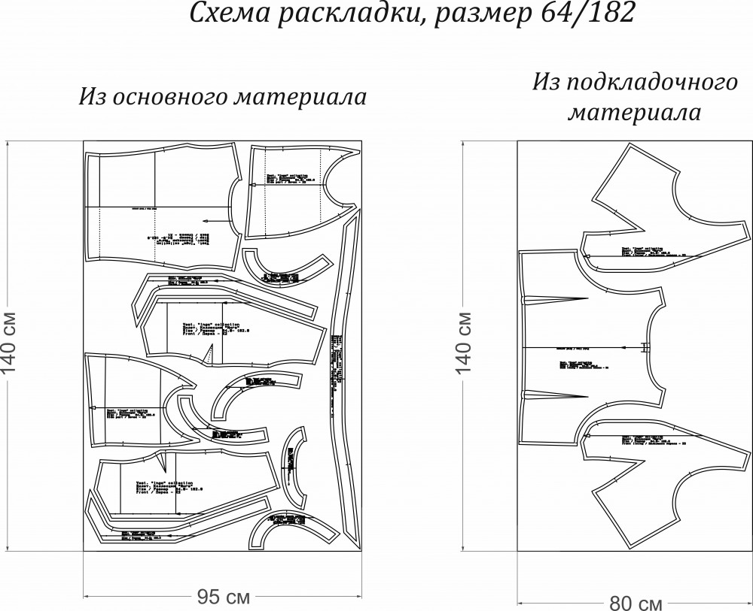

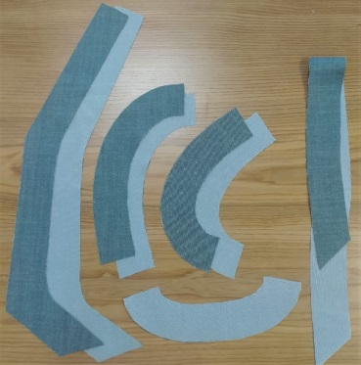 | Укрепите клеевой прокладкой следующие детали:  - подборт - 2 детали;  - обтачку пройму переда - 2 детали;  - обтачку проймы спинки - 2 детали;  - обтачку горловины - 1 деталь;  - обтачку линии низа - 1 деталь.
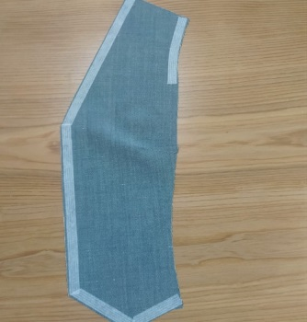 | Укрепите клеевой кромкой срезы пройм, срезы горловины, борта и нижний срез деталей полочки.  Стачайте нагрудные вытачки. Притутюжьте и заутюжьте в сторону верха.
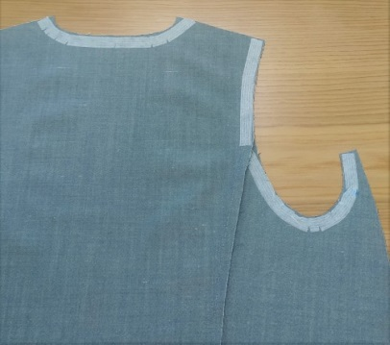 | Укрепите срез горловины спинки и срезы проймы бочка и спинки.  Сложите детали бочков и спинки лицевыми сторонами внутрь. Уравняйте рельефный шов, сколите, сметайте, стачайте шириной шва 10 мм. Приутюжьте и заутюжьте на сторону бочка.
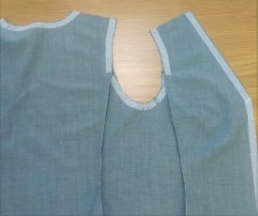 | Сложите лицевыми сторонами внутрь детали бочка и полочки. Уравняйте срезы, сколите, сметайте, стачайте шириной шва 10 мм. Приутюжьте и заутюжьте на сторону бочка.
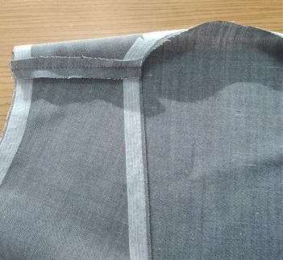 | Стачайте шириной припуска 10 мм плечевые срезы. Приутюжьте и разутюжьте.
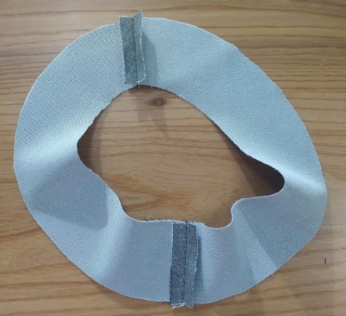 | Сложите лицевыми сторонами внутрь детали обтачки проймы переда и спинки. Уравняйте боковые срезы, стачайте шириной шва 10 мм. Приутюжьте и разутюжьте.
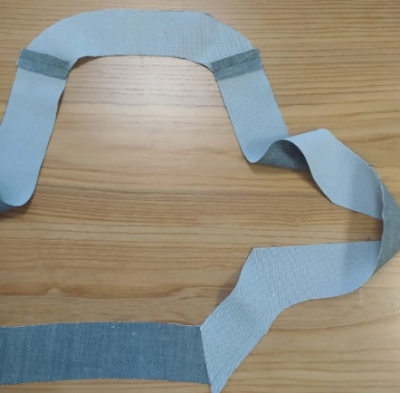 | Стачайте детали подбортов и обтачки спинки шириной шва 10 мм. Приутюжьте и разутюжьте.  Лицевыми сторонами внутрь сложите детали подбортов и обтачку линии низа. Уравняйте боковые срезы, стачайте шириной шва 10 мм.
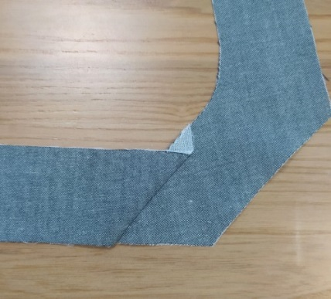 | Припуски приутюжьте и заутюжьте на сторону обтачки линии низа.
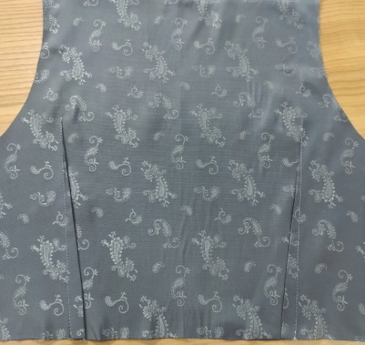 | Стачайте талиевые вытачки на детали подкладки спинки. Приутюжьте и заутюжьте в сторону центра.
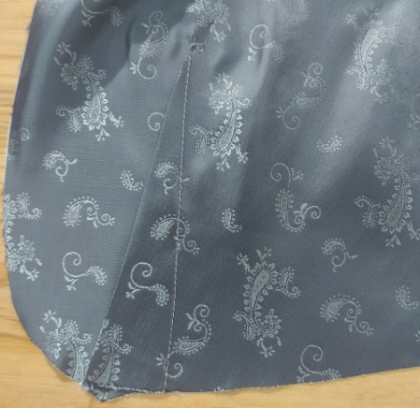 | Стачайте талиевые вытачки на деталях подкладки переда. Приутюжьте и заутюжьте в сторону центра.
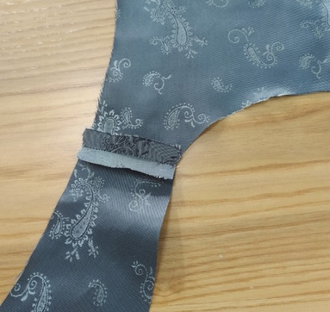 | Стачайте плечевые срезы подкладки шириной шва 10 мм. Приутюжьте и разутюжьте.
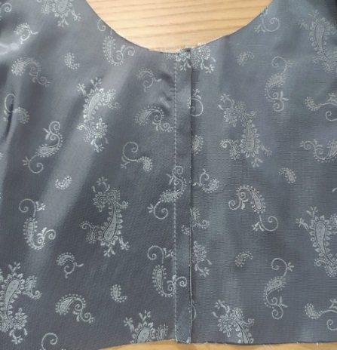 | Уравняйте боковые срезы подкладки, стачайте шириной шва 10 мм. Приутюжьте и заутюжьте на сторону спинки. В одной из сторон оставьте небольшое отверстие.
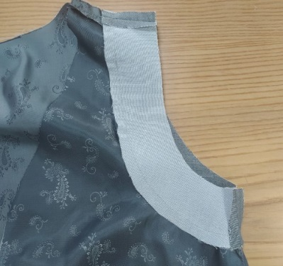 | Лицевыми сторонами внутрь сложите детали обтачки проймы и подкладку. Уравняйте срезы, сколите, сметайте. Обтачайте шириной шва 10 мм.
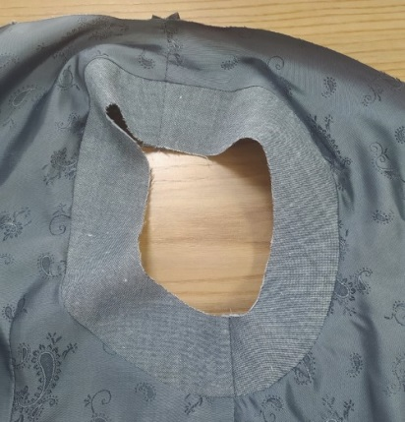 | Приутюжьте и заутюжьте припуски на сторону подкладки.
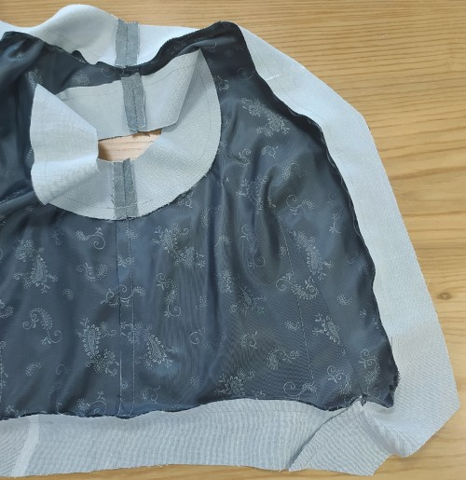 | Сборную деталь подборта, обтачки горловины и обтачки линии низа лицевыми сторонами внутрь сложите с подкладкой. Уравняйте срезы, совмещая контрольные метки. Заложите складку на детали спинки. Обтачайте шириной шва 10 мм.
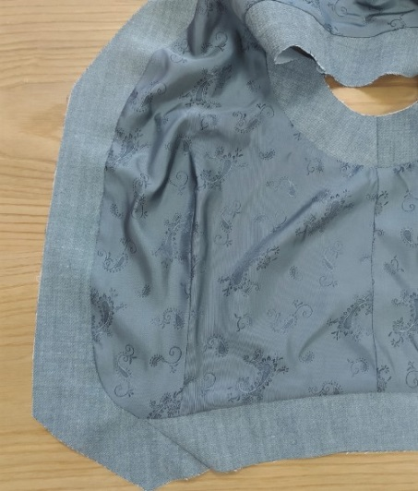 | Приутюжьте и заутюжьте на сторону подкладки.
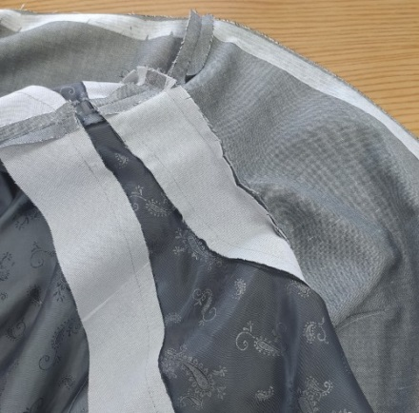 | Соедините пройму изделия с обтачкой. Уравняйте срезы, сколите, сметайте. Стачайте шириной шва 10 мм.  В скруглениях сделайте рассечки для лучшего расправления.
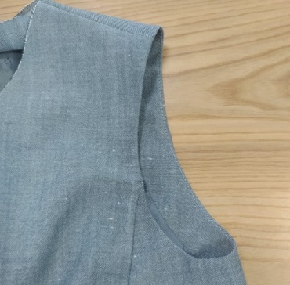 | Припуски настрочите на обтачку, прокладывая машинную строчку по лицевой стороне обтачку, от шва 1 мм. Край выметайте и приутюжьте.
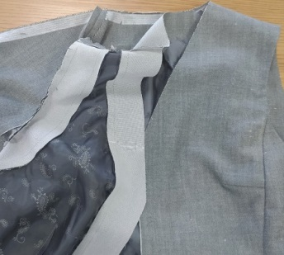 | Тоже самое сделайте со второй проймой изделия.
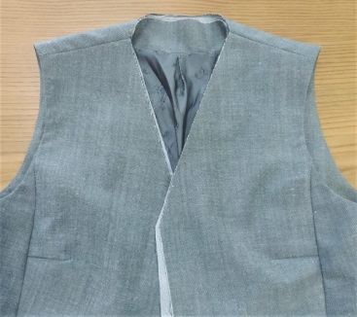 | Вот так должно получиться. Обе проймы обработаны обтачкой.
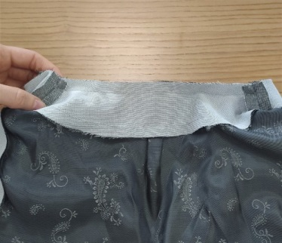 | Лицевыми сторонами внутрь сложите горловину спинки с обтачкой спинки. Уравняйте срезы от плечевого до плечевого шва. Стачайте шириной шва 10 мм. Приутюжьте. Сделайте рассечки для лучшего расправления.
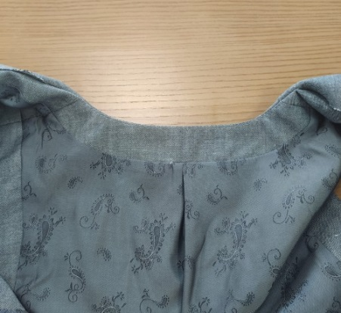 | Припуски настрочите на обтачку, прокладывая машинную строчку по лицевой стороне обтачку, от шва 1 мм (не доходя до плечевых швов на 1 см)
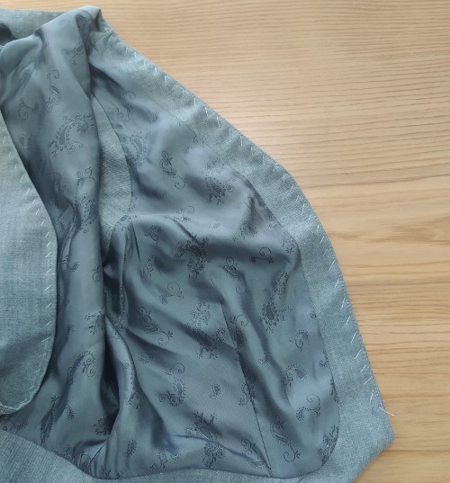 | Соедините лицевыми сторонами внутрь край подборта с изделием борта. Уравняйте срезы, сколите, сметайте. Стачайте шириной шва 10 мм. В уголках подрежьте припуски. Приутюжьте шов.  Припуски настрочите на подборт, прокладывая машинную строчку по лицевой стороне обтачку, от шва 1 мм.  Сделайте тоже самое со вторым краем борта. Края бортов и горловины выметайте и приутюжьте.
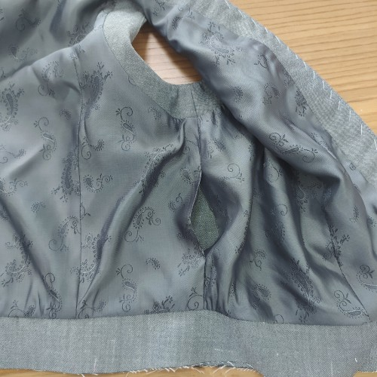 | Через открытое отверстие в боковом шве подкладки (которое мы оставляли ранее) выверните низ изделия. Сложите низ изделия лицевыми сторонами внутрь, уравняйте срезы, совмещая контрольные метки. Сколите, сметайте, стачайте шириной шва 10 мм. Приутюжьте шов.
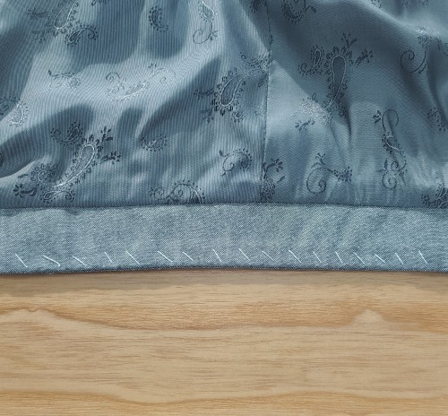 | Выправите низ изделия по шву. Выметайте и приутюжьте.  Ручным потайным стежком закройте отверстие в подкладке.
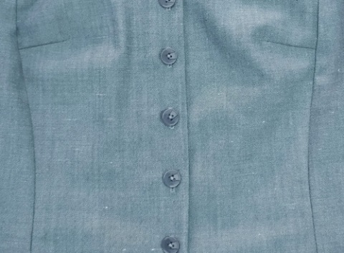 | На правой полочке обметайте петли. Приутюжьте и прорежьте.  На левой полочке пришейте пуговицы.
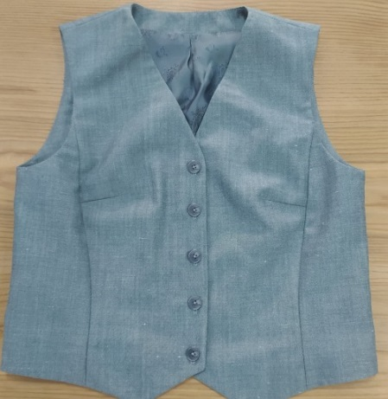 | Проведите окончательную ВТО (влажно-тепловую обработку) изделия.

